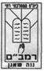
ראש השנה ה'תשע"א
כניסת החג:
יציאת השבת:
בע"ה
עלון פרשת השבוע ביה"ס רמב"ם
נערך ע"י
ר' נועם גולדשטיין
רב ביה"ס
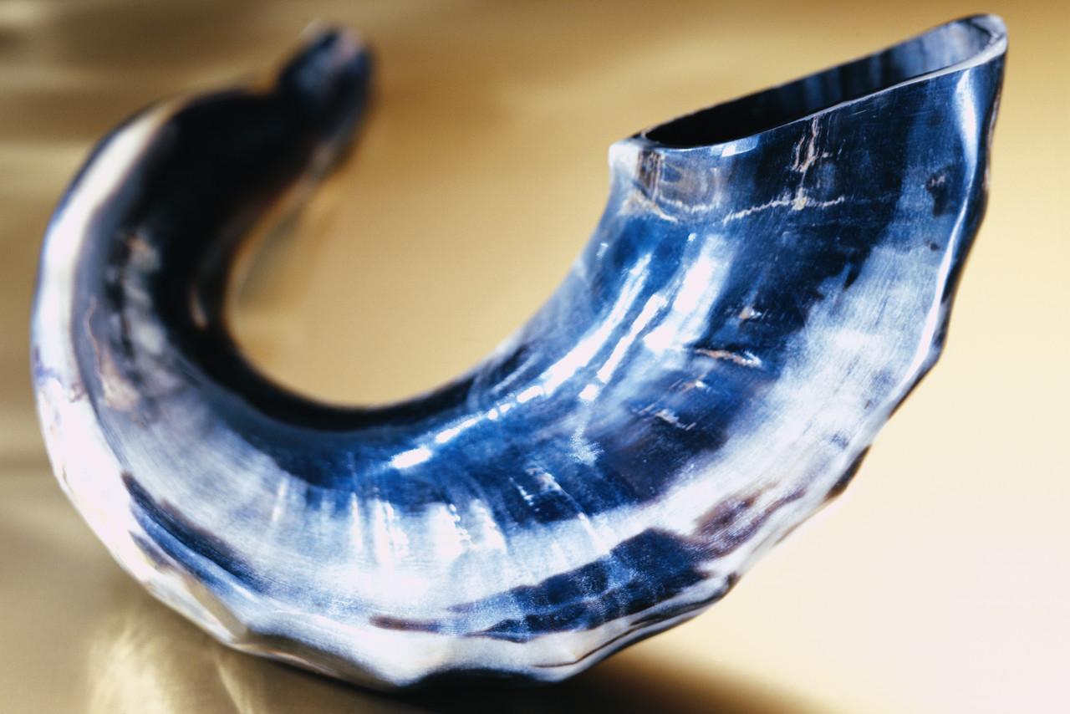

דבר תורה לראש השנה
עמידה בנסיון
ביום השני של ראש השנה נקרא בתורה את פרק כ"ב בספר בראשית: פרשת העקדה.
הרמב"ן ב"שער הגמול", מתייחס לנסיון העקדה כדי ללמד אותנו מספר עקרונות חשובים שנלמדים מנסיון זה. נראה את העקרונות וננסה לקש אותם לחיינו כתלמידים:
1 – ה' אינו מעמיד בנסיון מי שלא יכול לעמוד בו. הרמב"ן ממשיל זאת למי שמייצר קנקנים ורוצה לבדוק אותם. הוא לא יבדוק קנקן שברור לו שיישבר תוך כדי הקשה, אלא בודק קנקנים עמידים יותר.
2 – עשיית מצוות מתוך רווח עושר וכל טוב היא לא חכמה גדולה, החכמה הגדולה (שעליה גם מקבלים שכר טוב יותר) היא לעשות מצוות ומעשים טובים גם כשהתנאים לא כל כך נוחים, גם כשזה "לא מתאים לי".
3 – מטרת הנסיון היא "להעלות על נס" – להגביה את האדם שעומד בנסיון. הנסיון עוזר לאדם להוציא מהכח אל הפועל את היכולות הטמונות בו, שלא היה מגיע אליהן אלמלא הועמד בנסיון.
עקידת יצחק קשורה כמובן לראש השנה, אבל אני רוצה לקשור אותה דרך דברי הרמב"ן אלינו, כתלמידים בבית ספר: התחלנו שנת לימודים, הגענו לבית הספר ויש לנו את היכולת. צריך להאמין בה.

מי שלא יכול להיכנס לבית הספר לא היה מגיע אליו. מי שכן הגיע – יכול, גם אם קשה לפעמים בלימודים. לפעמים לא נוח לנו עם שיעורי הבית, או עם עומס המבחנים. לא נוח לנו עם העובדה שבדיוק כשאנו רוצים לעשות משהו, אמא מבקשת עזרה. בכל זאת, כנראה שניתן להתגבר על הקשיים ועל העומס. צריך להתבגר כדי להתגבר, התקדמנו בשנה,
עלינו כיתה, אנחנו בעלי יכולת התמודדות עם החברה, עם הצורך בלמידה רצינית ועמוקה יותר מבשנה שעברה. גם אם קשה – מתמודדים, לאברהם אבינו היה יותר קשה!
כשהשנה תיגמר, נוכל לעמוד על ראש ההר שאליו טיפסנו ולומר לעצמנו: וואו, לאילו הישגים הגענו, אילו מידות טובות שיפרנו השנה, אילו חברים טובים רכשנו, אילו דברים חשובים למדנו, ממש התקדמנו, כל הכבוד לנו, עמדנו בנסיון והתנשאנו לגובה אחר!
בעומדנו לפני ה' בתפילה בראש השנה, נתפלל על עצמנו, על משפחתנו ועל עמנו.
נתפלל לבריאות, ברכה והצלחה בכל מעשי ידינו, נתפלל לעליה במעלות התורה ובמידות טובות. ננסה לקבל על עצמנו לעמוד בנסיונות השונים שניתקל בהם השנה, בהיבט החברתי ובהיבט הלימודי.
יהי רצון שנכתב ונחתם כולנו לחיים טובים ביום הדין הזה, עם כל ישראל אחינו! שנה טובה!

"יום תרועה"
המעוניינים להקדיש עלון להנצחה או לרפואה שלימה (מבצעי שינון ימשיכו בעז"ה במהלך השנה), מוזמנים ליצור קשר במייל הבא: noamandmichal@inn.co.il
את מבצע: "הכל לכבוד שבת" יש להניח חתום בתיבת הפלסטיק שבפינת הרב. מי שממלא גם את מא' עד ת', מתבקש גם הוא להניח שם תשובות.

מא' עד ת' לימים נוראים
א – "אני לדודי ודודי לי"______
ב – התוקע בשופר __________
ג – לזכרו יש צום בג' בתשרי
____________
ד – ממאכלי ראש השנה ____
ה – תפילה חגיגית שלא נאמרת בראש השנה ____________
ו – חוברה על ידי רבי אמנון ממגנצא _______________
ז – משמות ראש השנה _______
ח – "כתיבה ו_______ טובה"
ט – עושים במקווה _______
י – מפטירים בו במנחה של יו"כ ______________________
כ – אחד הכינויים לר"ה ______
ל – אוהב ישראל מברדיצ'ב ____
מ – הסידור של החגים _______
נ – התפילה האחרונה ביוה"כ __

"הכל לכבוד שבת" – ראש השנה ופרשת האזינו
ילדים יקרים, אתם מוזמנים להצטרף למבצע: "הכל לכבוד שבת", ככל שתשתתפו יותר פעמים, כך יגדלו סיכוייכם לזכות. סמנו V בשתי משבצות שקיימתם, החתימו את ההורים והכנסו להגרלה חודשית על פרס. בנוסף, בסוף המחצית יוגרלו סט חומשים מפואר ונגן MP4, בין המשתתפים:
ערכתי את שולחן השבת | התפללתי תפילת שבת בבית הכנסת | עזרתי בהגשת האוכל \ בפינוי השולחן | איפשרתי להוריי לנוח בשבת
חתימה: | חתימה: | חתימה: | חתימה:
שם: __________ משפחה: ______________ כיתה: __________

תקיעת השופר ואנחנו
מהי המצווה המיוחדת לראש השנה?!
ניחשתם נכון! תקיעת שופר. התורה מצווה אותנו על תקיעת שופר: "ובחודש השביעי (= תשרי) באחד לחודש מקרא קודש יהיה לכם, כל מלאכת עבודה לא תעשו, יום תרועה יהיה לכם".
אמנם על תקיעת השופר נצטווינו מן התורה, אולם יש רמזים שונים המסבירים את עניינה של התקיעה:
1 – שעון מעורר. גם אנחנו מתרגלים בכיתות הצעירות, לקום עם שעון מעורר. השופר אמור להעיר אותנו מהשינה, מההתעסקות ביום-יום, להעיר אותנו לחזור בתשובה.
2 – כששליט חשוב מגיע, מציינים זאת בטקס רב רושם. ביום זה, אנו מציינים את מלכות ה' עלינו, ותוקעים בשופר לכבוד המלך – ה'!
3 – השופר מזהיר את כולנו: הנה מתחילים עשרה ימים של תשובה. זה הזמן לשפר ולתקן את מעשינו.
יש עוד רמזים ורעיונות הקשורים לשופר בראש השנה, אבל נסתפק באלו.
אתייחס במיוחד לרמז השלישי:
לקראת השנה החדשה נשתדל גם אנו, הצעירים, לקבל על עצמנו מעשה טוב שנתמיד בו לאורך כל השנה:

לילדים הצעירים'

לתרומות והנצחות צרו קשר: noamandmichal@inn.co.il
שלא להעיר את ההורים כשהם ישנים. לעזור לסדר את הבית. להוריד את הכלים בהם אכלנו מהשולחן. לומר "תודה" ו"בבקשה". כל ילד יודע במה הוא צריך להשתפר. נשמע את קול השופר ונקבל על עצמנו להשתפר במעשינו. שנה טובה וכתיבה וחתימה טובה!

90 שנה להקמת הרבנות הראשית לישראל
השבוע נמשיך לעסוק בדמות של הראי"ה (הרב אברהם יצחק הכהן) קוק זצ"ל, מייסד הרבנות הראשית.
מספר דוד תדהר: בזמן שהרב קוק היה רבה הראשי של העיר יפו, עלה בשבת אחת יהודי על במת בית הכנסת, הפסיק את קריאת התורה ומסר הודעה לציבור, ששמואל הסנדלר יושב בשעה זו ממש בחנותו, עובד ומחלל את השבת. היהודי דרש מהמתפללים לעצור את התפילה וללכת בהמון אל החנות ולסגור אותה בכוח הזרוע. מיד עלה הרב על הבמה, השקיט את הקהל המרוגז על מחלל השבת, ודרש לסיים את התפילה בשקט. בתום התפילה, ביקש הרב, יצאו המתפללים אחרי הרב לחנותו של שמואל הסנדלר, בתנאי שיישמעו להוראותיו, ממנו יראו

וכן יעשו.
אחרי התפילה יצאו כל המתפללים ובראשם הרב, אל החנות.
ניגש הרב אל שמואל הסנדלר ואמר לו בידידות: "ר' שמואל, שבת שלום!" והלך הלאה. קהל המתפללים עשה בדיוק כמו הרב.
הדבר השפיע כל כך על הסנדלר, עד כדי כך שנעל את חנותו והלך לביתו של הרב קוק ואמר לו: "יש לי בבית שמונה ילדים, הכנסותיי אינן מספיקות, ומשום כך מוכרח אני לעבוד בשבת..". כמובן שהרב דאג להקל על מצבו של היהודי בעזרת ראשי הקהילה, ומאז שמר היהודי את השבת לבלתי חלל אותה.

המשך מא' עד ת' לימים נוראים
ס – אותו אוכלים כסימן, שיסתלקו שונאינו _________
ע - אותה עושה כהן גדול ביוה"כ _________________
פ - _________ לנו שער
צ – מעבירה את רוע הגזירה _____________________
ק – לשם נכנס כהן גדול ביום הכיפורים ______________
ר – שירבו זכויותינו כ... _____
ש – עשוי מקרן ___________
ת – מעבירים את רוע הגזירה __________ __________
שם: ________
משפחה:________ כיתה: ____

